
Naam: Senne Op de Beeck, Maarten Moortgat, Maxim Vantorre
Klas: 6MTWE
Vak: français

Datum: 12/11/2018

La dame noire de Staverden
Présentation
Senne:
Bonjour tout le monde, nous sommes Senne, Maarten et Maxence et nous sommes ici pour vous raconter une histoire. L’histoire s’appelle “ De zwarte vrouw van Staverden” ou en français “la dame noire de Staverden”. C’est une histoire médiévale écrite par un auteur inconnu. Le thème central de l’histoire est l’amour, mais dans cette histoire on peut dire que ça c’est l’amour dur et injuste. Le personnage principal est une jeune femme, elle s’appelait Eleonore. Elle est née en 1334 à Barchem. Barchem était un petit village aux Pays-Bas. Puis, elle est morte en 1353. Maarten et Maxence vont vous raconter l’histoire.

Maarten:
Pendant une nuit très mystérieuse, le gardien du château de paon a entendu quelqu’un qui frappe sur la grande porte. Quand il ouvre la porte, il voit une dame avec des vêtements noirs. Elle demande au gardien de voir la dame du château et il lui donne la permission. La dame du château est choquée quand elle voit sa filleule. La dame noir commence à raconter son histoire d’amour. Elle dit que ses parents l’ont forcée de marier un homme qui s’appelle ‘Zweder’. Elle a promis à sa mère qu’elle va épouser Zweder mais elle est toujours amoureuse de Herman. Mais elle n’a vu Herman pour longtemps donc elle a perdu son espoir. Zweder devient très impatient parce qu’il veut le château où vit la dame noire. Il commande un groupe des bandits d’attaquer le château et dans quelques jours ils se sont rendus. Le matin suivant elle est surprise quand elle voit que Herman est venu la sauver.
Maxence:

Elle était en prière quand elle a entendu un bruit. Elle pensait que c’était un chevalier, mais elle a vu que c’était Herman. Ils se sont mariés. Elle voulait une grande fête pour son mariage mais c’était une petite fête. Néanmoins, ils étaient très heureux.

Un peu plus tard, Herman est parti à la chasse. Là, il est assassiné. Le jour après, Zweder est déjà là pour demander le château Wildenborch. La même nuit, Herman est enterré. Leonora suivait le cortège funèbre.

Elle prenait un peu de sable de la tombe de son mari et elle errait plusieurs jours dans le Veluwe.

Elle était si triste qu’elle mourait de tristesse, après ses derniers jours dans le château Staverden.

Le lieu où elle est enterré s’appelle Leonora’s Poll. Parfois on voit Leonora proche de ce lieu.

Senne: ça était l’histoire. Aujourd’hui vous pouvez toujours visiter la tombe d’Eleonore derrière le château de Staverden. Ici vous pouvez voir une photo du château et une photo de la tombe.
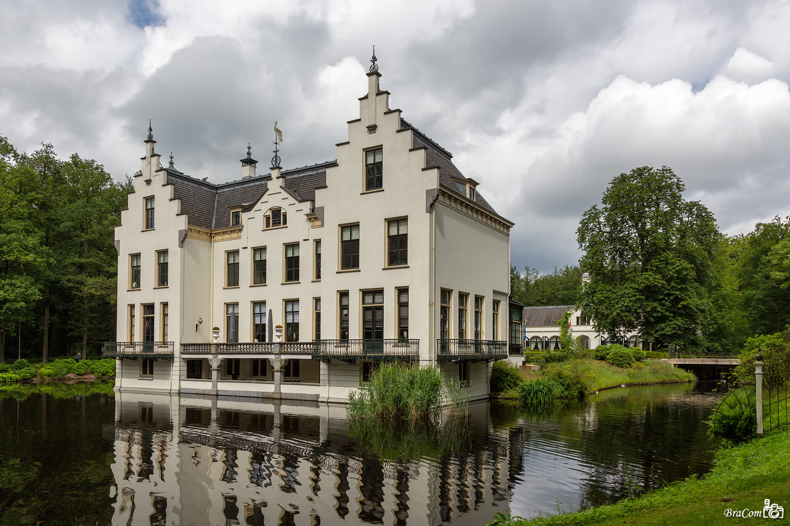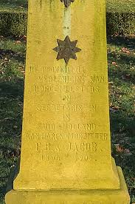
(en présentant nous sommes habillés comme Eleonore, Herman et Zweder)
Voici les personnages,





